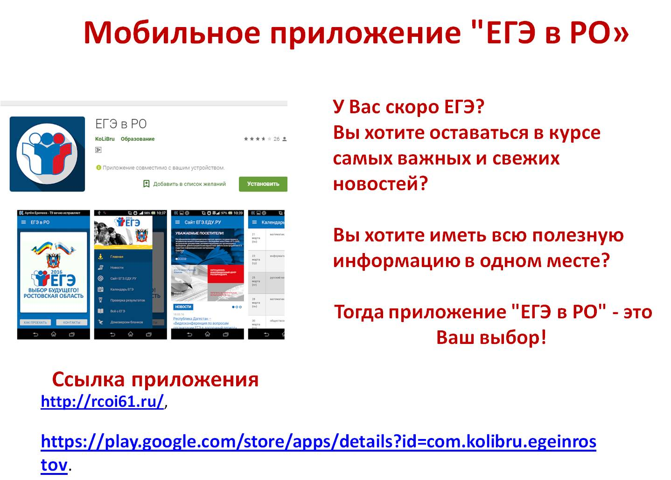

Уважаемые участники ЕГЭ!

Уважаемые родители!

В 2015 году создано и успешно работает мобильное приложение "ЕГЭ в РО" - информационный портал единого государственного экзамена для жителей Ростовской области. Скачав приложение для (Android и IOS), вы всегда будете в курсе последних новостей о ЕГЭ, будете иметь возможность узнать актуальные документы, регламентирующие его организацию и проведение, демонстрационные варианты КИМ по всем предметам ЕГЭ, информацию от приемных комиссий вузов и другие информационные материалы.

Ссылка на приложение находится на сайте ГБУ РО РОЦОИСО (РЦОИ Ростовской области) http://rcoi61.ru/, так же можно скачать с https://play.google.com/ в разделе приложения сразу на мобильный телефон. Прямаяссылка: https://play.google.com/store/apps/details?id=com.kolibru.egeinrostov.

